不同区域供应能力不同，怎样让客户只看到当地能卖、能送的商品｜云上订货系统
总部有上千个SKU，甲区自有仓、乙区依靠供方直送、丙区每周只配送两次。若所有客户在手机商城看到同一货盘、同一“现货”承诺，区域订单越多，取消单和售后越多；若因担心缺货把大部分商品都隐藏，又失去本地商机。经营规则要把商品展示、可下单、可按时交付三层条件分开：客户是谁、送到哪里、商品从哪里来、何时能到。系统可以承接已核实的客户与商品范围、库存和订单状态，但供货责任、配送线路和例外承诺仍需业务岗位明确，不能仅凭一个区域名称自动推断每个SKU的交付能力。

先画每个区域的真实供给地图
按SKU梳理供货方式：本地仓现货、中心仓调拨、供应商直送、需提前采购或暂不供应。每条记录至少有供方、可售区域、最小起订量、订货截止时间、常见交期、退货与短送责任。区域伙伴可提供当地需求和供应商线索，但采购要核对供方稳定性，仓配要核线路与收货能力，财务要核运费和成本。尤其在生鲜食材场景，客户今天订明早送，供应商是否每天按时送到中心仓，比商品是否“在目录里”更重要。
举例，甲区有常备鸡蛋和饮料，乙区鸡蛋由当地供方凌晨直送，饮料从中心仓隔日发，丙区只能每周二和周五配送。三个区域都可以卖饮料，但可承诺时间不同；若丙区客户周三下单，商品页面仍显示“次日达”，客户会按错误预期安排销售。供给地图不是固定的，一家供方停供或线路调整，就要同步核商品可售、交期说明与已接受订单。客户已下单的部分不能直接下架了事，需按原单沟通改期或退款。
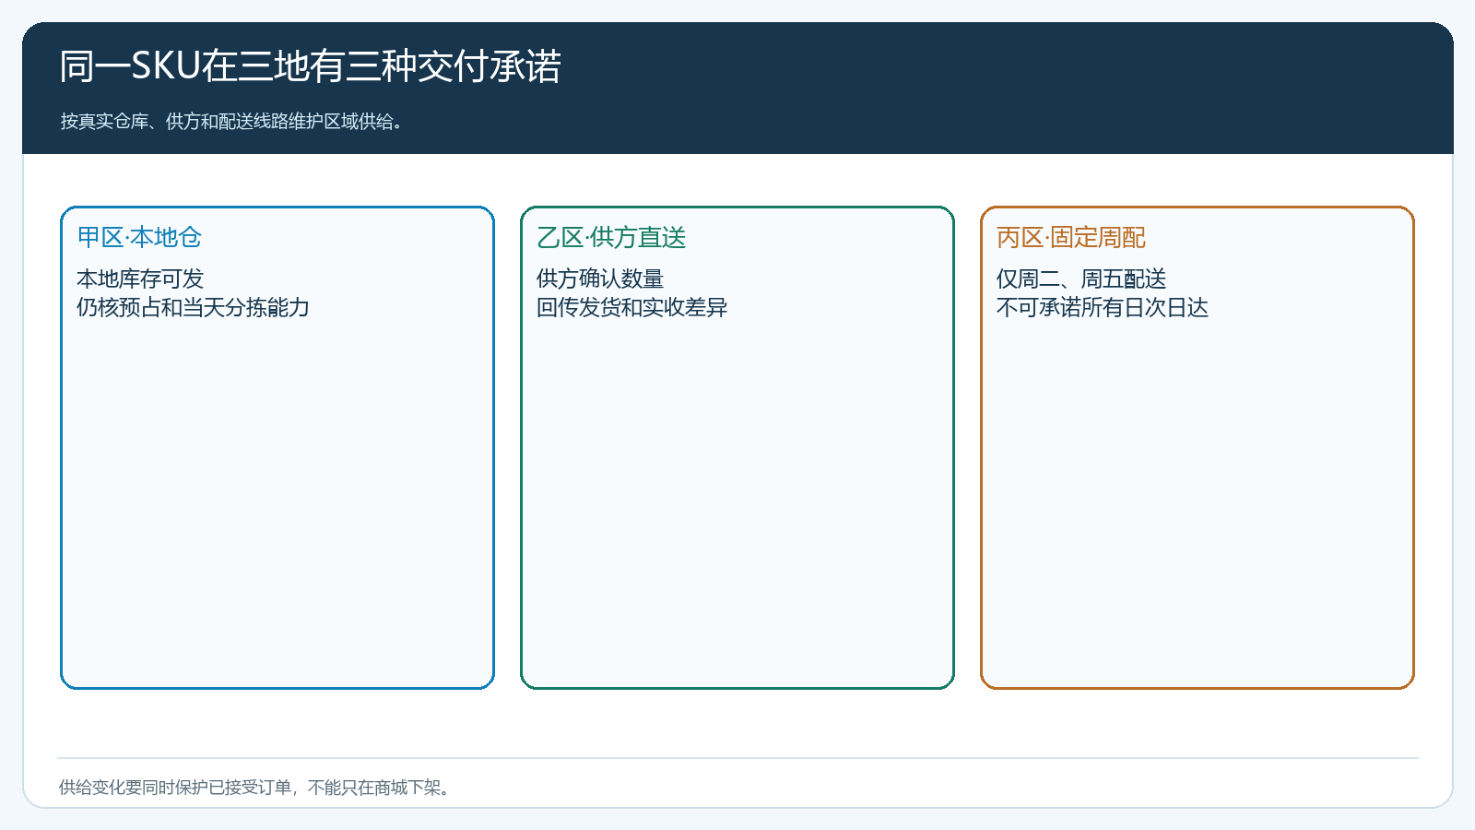
图1：同一商品可以在不同区域采用不同供给方式与交期承诺。

商品展示不等于现在可买，能买不等于承诺次日达
客户可能需要先看到新品、预售或询价商品，但这种展示必须说明不能立即按现货下单的条件。对现货商品，除了区域范围，还要核客户类型、库存可用量、订单预占和配送覆盖；对需采购商品，应有明确截单时间和到货确认机制。企业不宜让伙伴把“可展示”当成“可收款”的承诺。手机商城客户侧的规格、库存提示、配送与实际提交结果应一致，后台订单审核也不能放行明显超出当地供给的数量而把后果交给客服。
可将客户下单后的订单分成正常可履约、需与客户确认、不可按约履约三类。正常单进入仓配或供方；需确认的与客户沟通分批、替代或延后；无法交付的按约取消或退款并留原因。若某商品按客户指定价卖，但当地直送成本太高，商品仍可能不适宜开放；价格正确不是交付可行。若租户当前无法在前台精准展示到门店级供给差异，可以先按较保守的区域范围展示，跨区大客户由总部人工确认，不宣称系统已自动完成所有细分时效判断。
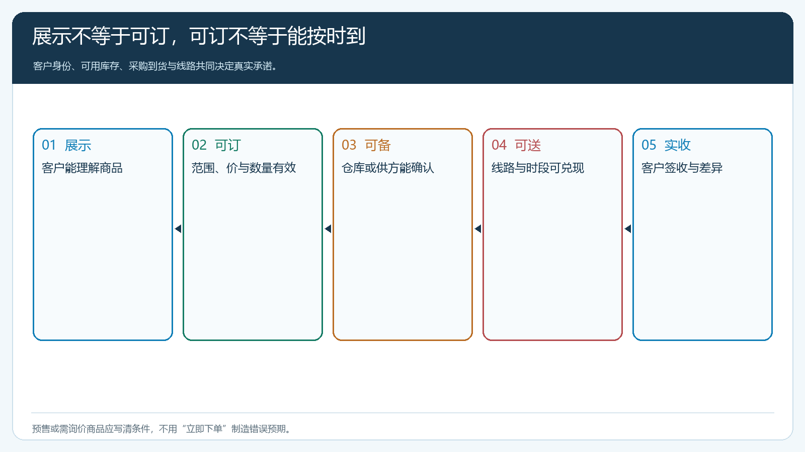
图2：每层条件都要由客户身份、SKU、供给和实际配送能力支撑。

供应商直送与中心仓汇货，对客户是同一承诺
乙区由供方直送时，供应商接单、确认可发数量、实际发货和客户签收需及时回总部；客户收到少于下单量，要能在原订单反映差异，财务只按实际交付和约定付款核算。中心仓汇货则需要先把各区域今天订购的SKU数量汇总给采购，供应商按时送仓，仓库核实收、分拣并按区域统一配送。伙伴应知道客户状态，却不能在供方未确认时随意承诺“肯定有货”。若部分商品直送、部分仓配，客户看到的可能是一张订单，后台必须说明拆分履约与售后责任。
对餐饮门店，短送的十箱蔬菜可能影响当天营业；“明天补发”不一定解决问题。区域伙伴需立即确认客户是否接受替代品、是否需要退差价，采购与仓配按原单处理；客服不能只在系统里把订单状态改为已完成。对家纺或建材客户，工程项目要求一次送齐，分批交付可能违约；交付规则应按行业和客户合同区分，不因为系统能拆单就默认客户愿意分批收货。
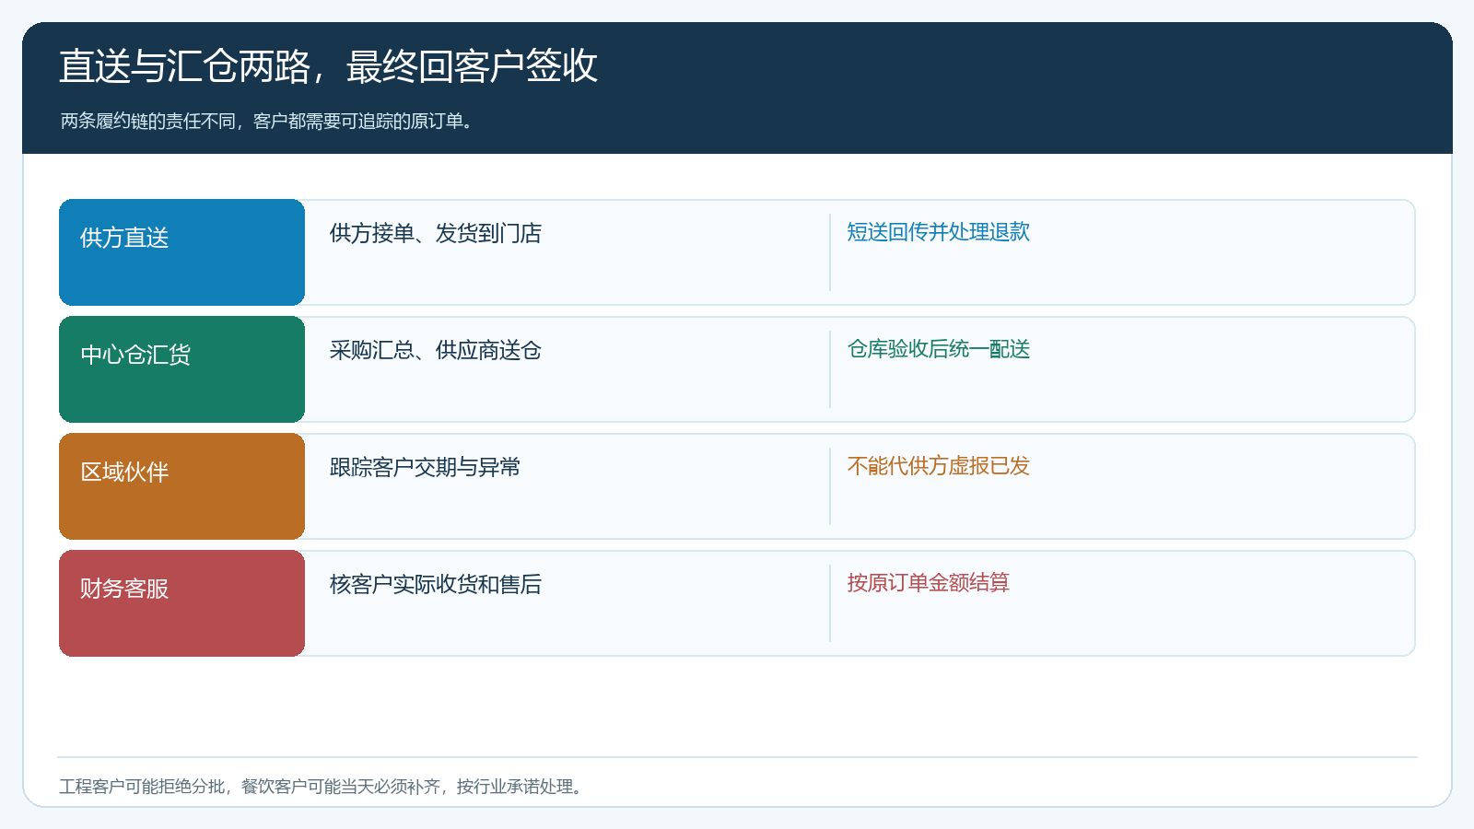
图3：不同供货路径最终以客户实际签收数量和原订单差异闭环。
不同客户对“能送”的理解也不同。餐饮客户可能要求早晨开工前到货，便利店可接受下午，工地则要求卸货设备和预约时段。仓库可发货不等于客户可以收货；商品的体积、温控、限行与卸货条件应与真实送达承诺一起核。区域伙伴接到大单时先确认客户收货时间和可卸货方式，仓配核线路与车辆，再向客户确认，不能在手机商城上统一写“次日达”而忽略这些差异。若系统当前只能配置较粗的配送范围，可在下单说明和人工审核中明确特殊条件，并限制不适合直接提交的商品。
对预售或需集中采购的商品，付款条件也须与交期匹配。客户先付定金后供方无法交货，退款由谁发起、多久到账，应有清晰规则；伙伴不能以“供方说快到了”为由长期拖着未完订单。订单汇总给供应商时按SKU与交期汇总可采购量，再沿实际采购单和供应商确认回到客户订单。汇总数量比单店订货更容易达到起订量，但一旦供方短交，需按事先约定的优先级分配，不能由某个伙伴临时把其他区域客户的货划给自己的客户。

用发货汇总、缺货与退货反向修货盘
每周按SKU、区域看订单需求、实际发货、短送、取消和退货。若某区域某商品经常有人下单却连续缺货，不能一直把它当现货陈列；采购可寻替代供方或改预订，区域运营同步改展示。若商品从不被客户选中，检查价格、规格和搜索归类是否适合，不必盲目扩大SKU。若客户常在送达后退货，先查包装、效期、温控或误购，而不是单纯多备货。货盘管理是从订单和交付结果迭代，不是每季换一张商品清单。
管理端报表可按订单、发货和退货交叉核，但不要把“有订单量”直接等于需求：活动囤货、重复提交和取消单要剔除。仓库的现存库存也要扣已预占与不可售库存，不能在页面上把账面数量全部承诺给客户。伙伴的销售激励应看有效签收和回款，避免为了冲量推荐当地无法及时送的SKU，最后让总部承担退款和客服成本。
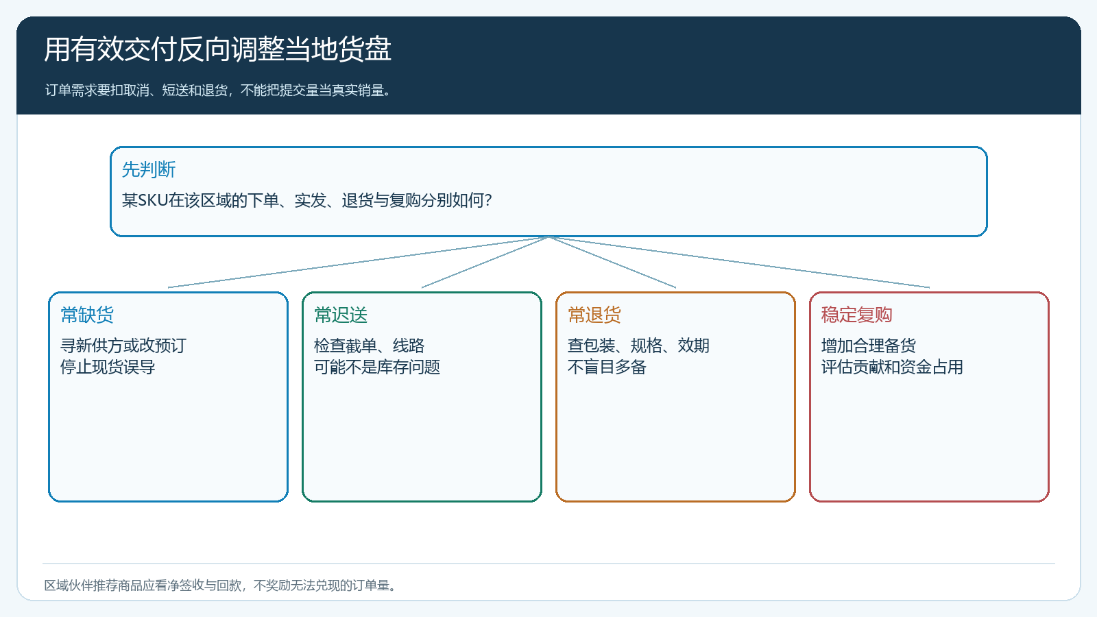
图4：商品去留由实际交付与复购决定，不只看上架数量和提交订单数。
若促销期间短时订单激增，还要区分“系统显示可售”与“仓库当日可处理”。库存足够但分拣或车辆能力不足，同样会迟送。可根据截单时间、线路容量与客户优先承诺调整活动范围，不能让区域伙伴为了冲活动指标一次收进超过履约能力的订单。活动结束复盘时，将缺货取消、已接单延迟和客户拒收分开，分别归商品供给、仓配能力或客户变更，才知道下一次该补库存还是改配送线路。

变更供给时先保护已接受订单
供方停供、仓库搬迁或配送线路取消时，先圈出未出库、在途和已付款未交付订单。运营停止新单误下，采购确认替代供给，销售或伙伴告知受影响客户，财务核改期、差价和退款。已接受订单按客户确认结果逐笔处理，不因后台商品下架就一键消失。新供给恢复后先测试商品与地址的实际可下单条件，再开放完整区域。

选三地、同一SKU，验证“能卖能送”不是口号
用上述甲乙丙三个区域，各选一名普通客户，在手机商城查看同一SKU的可售状态、数量、价格和承诺送达时间；各下小单，仓配或供方按真实路径发货。模拟乙区供方短送、丙区客户在非配送日下单，检查订单是否能正确提示、客户是否获得解释、原单如何调整。再用总部大客户跨区收货测试例外，确认客户类型价和区域配送没有互相覆盖。若前台显示与仓配实际安排不一致，先缩小可售范围并修资料，不要靠伙伴逐单道歉维持销量。
企业真正要提升的是有效签收率、客户复购与合理库存，而不是目录SKU总数。区域伙伴能卖当地能供的商品，总部按发货与退货反向优化供给，客户得到可信的下单承诺，才是多区域经营的稳定增长方式。

